Pressemitteilung vom 10. Januar 2020

Managerpersönlichkeiten als Schlüssel zum Erfolg
20 Jahre Sauren Global Balanced und Sauren Global Opportunities

Der Sauren Global Balanced kann nunmehr auf eine 20jährige Erfolgsgeschichte zurückblicken. Der von Dachfonds-Pionier Eckhard Sauren nach der personenbezogenen Investmentphilosophie „Wir investieren nicht in Fonds – wir investieren in Fondsmanager“ verwaltete Dachfonds wurde am 31. Dezember 1999 aufgelegt. Der ausgewogene vermögensverwaltende Dachfonds erzielte in dem herausfordernden, insgesamt positiven Börsenumfeld der letzten 20 Jahre einen Ertrag in Höhe von 90,6 % und konnte damit seinen Referenzindex um 30,1 Prozentpunkte übertreffen. Für seine langjährig stabile gute Wertentwicklung wurde der Sauren Global Balanced vielfach ausgezeichnet.

Sauren Global Balanced: Der ausgewogene moderne Multi-Asset-Fonds für mehr Stabilität

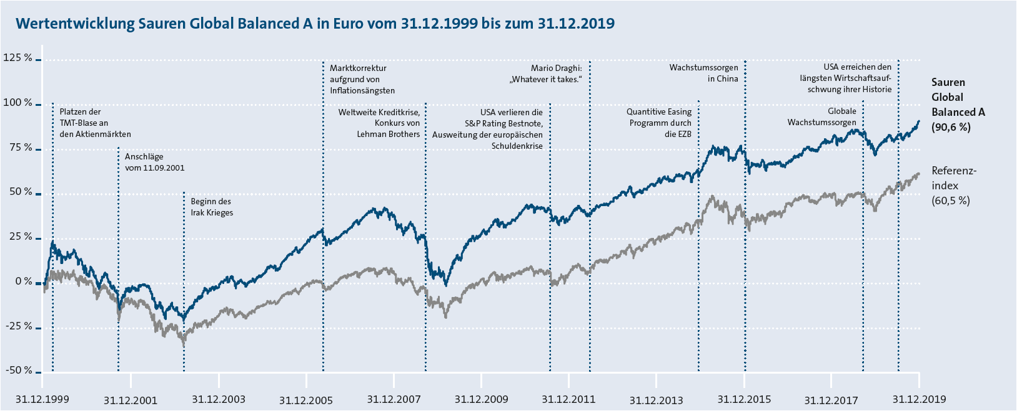
Frühere Wertentwicklungen sind kein verlässlicher Indikator für die künftige Wertentwicklung.
Die Wertentwicklungsangaben (BVI-Methode) beziehen sich auf die Anteilkasse A des Sauren Global Balanced. Der im Liniendiagramm nicht berücksichtigte Ausgabeaufschlag würde die Wertentwicklung niedriger ausfallen lassen. Es können zusätzliche, die Wertentwicklung mindernde Kosten auf der Anlegerebene entstehen (z. B. Depotkosten). Der Fonds weist aufgrund seiner Zusammensetzung erhöhte Wertschwankungen auf, d.h. der Anteilpreis kann auch innerhalb kurzer Zeiträume erheblichen Schwankungen nach oben und nach unten unterworfen sein. Referenzindex (Sauren Fonds-Service AG): bis zum 30. November 2004 60 % EURO STOXX 50 Kursindex und 40 % REX Performanceindex; seit dem 1. Dezember 2004 50 % REX Performanceindex, 25 % MSCI World Kursindex (EUR) und 25 % EURO STOXX 50 Kursindex. Der Referenzindex dient nur zum Performancevergleich und ist keine offizielle Benchmark des Dachfonds gemäß Verkaufsprospekt. Ein Kursindex berücksichtigt keine Dividendenzahlungen und sonstige Erträge bzw. Einnahmen. Weder die Unternehmen der Sauren Financial Group® noch ein Index-Drittanbieter oder ein anderer Datenanbieter geben ausdrückliche oder implizite Garantien oder Zusicherungen hinsichtlich der Anzeige von Performances und der hierin enthaltenen Daten. Jährliches Rebalancing zum 31.12.; Quelle: Sauren Fonds-Research AG

Der Sauren Global Balanced verfolgt die bewährte Strategie, breit diversifiziert in Aktienfonds, Absolute-Return-Fonds und Rentenfonds zu investieren. Die breite Diversifikation nicht nur über traditionelle Anlageklassen wie Aktien und Anleihen, sondern auch über Absolute-Return-Bausteine ermöglicht die Verwaltung des Sauren Global Balanced als moderne Multi-Asset-Strategie. „Die Einbeziehung von Absolute-Return-Fonds ist insbesondere in einer Zeit von hoher Bedeutung, in der die Rentenmärkte keine wesentlichen Ertragsperspektiven mehr bieten und mit substanziellen Risiken aufwarten“ betont Fondsmanager Eckhard Sauren. Die für das Portfolio ausgewählten Fonds werden von erfolgversprechenden Fondsmanagern verwaltet, die in ihrem jeweiligen Anlagesegment bzw. in der Umsetzung ihrer jeweiligen Strategie eine hohe nachgewiesene Expertise besitzen.

Sauren Global Opportunities: Erfolgreiche Manager-Auswahl in ineffizienteren Märkten

Wie der Sauren Global Balanced feierte auch der Sauren Global Opportunities zum Jahreswechsel sein 20jähriges Jubiläum. Der aktienorientierte Dachfonds strebt eine möglichst hohe Alpha-Generierung durch Ausnutzung der höheren Mehrwerterzielungsmöglichkeiten in ineffizienteren Marktsegmenten wie Schwellenländer oder Nebenwerte unter Inkaufnahme höherer Risiken an. Mit einem Ertrag in Höhe von 261,9 % ist der Sauren Global Opportunities der erfolgreichste Dachfonds in den zurückliegenden zwei Jahrzehnten. Mit diesem Ergebnis wurde der Weltaktienindex überaus deutlich übertroffen. „Die Selektion von Fondsmanagern, welche höhere Ineffizienzen in speziellen Marktsegmenten in weit überdurchschnittliche Performance umwandeln können, hat sich langfristig in beeindruckender Weise ausgezahlt“ zeigt sich Fondsmanager Eckhard Sauren mit der Leistung zufrieden.

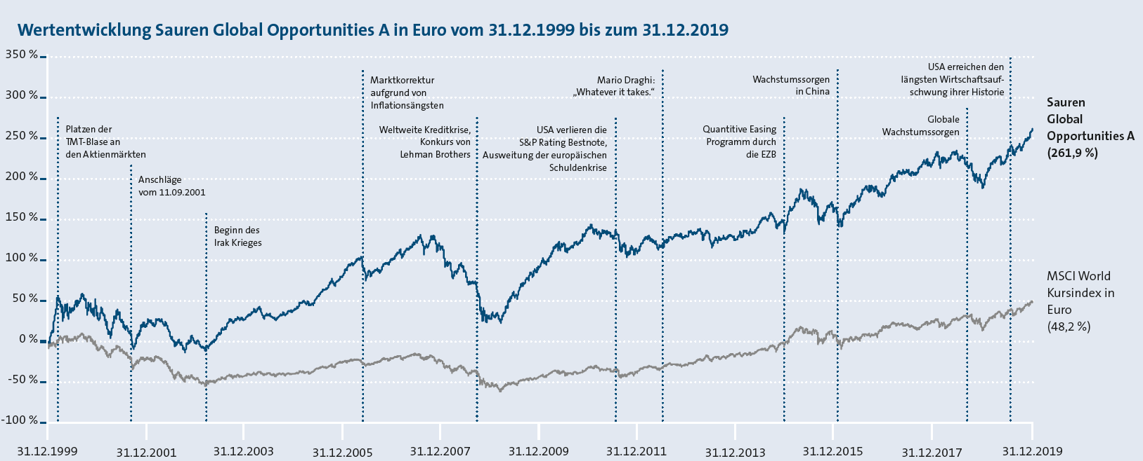
Frühere Wertentwicklungen sind kein verlässlicher Indikator für die künftige Wertentwicklung.
Die Wertentwicklungsangaben (BVI-Methode) beziehen sich auf die Anteilkasse A des Sauren Global Opportunities. Der im Liniendiagramm nicht berücksichtigte Ausgabeaufschlag würde die Wertentwicklung niedriger ausfallen lassen. Es können zusätzliche, die Wertentwicklung mindernde Kosten auf der Anlegerebene entstehen (z. B. Depotkosten). Der Fonds weist aufgrund seiner Zusammensetzung erhöhte Wertschwankungen auf, d.h. der Anteilpreis kann auch innerhalb kurzer Zeiträume erheblichen Schwankungen nach oben und nach unten unterworfen sein. Referenzindex: MSCI World Kursindex (Euro). Ein Kursindex berücksichtigt keine Dividendenzahlungen und sonstige Erträge bzw. Einnahmen. Der Referenzindex dient nur zum Performancevergleich und ist keine offizielle Benchmark des Dachfonds gemäß Verkaufsprospekt. Weder die Unternehmen der Sauren Financial Group® noch ein Index-Drittanbieter oder ein anderer Datenanbieter geben ausdrückliche oder implizite Garantien oder Zusicherungen hinsichtlich der Anzeige von Performances und der hierin enthaltenen Daten. Quelle: Sauren Fonds-Research AG

Weitere Informationen zum Sauren Global Balanced und zum Sauren Global Opportunities sowie zur Sauren Investmentphilosophie sind auf www.sauren.de verfügbar.

Bettina Jansen
SAUREN Fonds-Service AG

Hinweis an die Redaktionen:

Die bereits seit mehr als 25 Jahre am Markt tätige und auf unabhängiges Investmentfonds-Research spezialisierte Sauren-Gruppe gilt als einer der Pioniere im Dachfondsmanagement und hat den personenbezogenen Investmentansatz entscheidend geprägt. Mit der Auflegung des Sauren Global Growth im März 1999 brachte die Sauren-Gruppe einen der ersten in Deutschland zum Vertrieb zugelassenen Dachfonds auf den Markt. Seit diesem Zeitpunkt wird das langjährig gesammelte Know-how der Fonds(manager)-analysen und Investmentideen im Management der hauseigenen Dachfonds erfolgreich umgesetzt. Die Sauren Dachfonds können seit Auflegung nachhaltig überdurchschnittliche Wertentwicklungen und zahlreiche Auszeichnungen vorweisen. Sauren hat mit dem ersten in Deutschland zugelassenen Dachfonds sowie dem ersten Absolute-Return-Dachfonds immer wieder eine Pionier-Rolle übernommen – und gehört auch bei dem Thema „Moderne Multi-Asset-Fonds“ zu den Vorreitern. Mit dem Sauren ESG-Scoring, bei dem die Entscheidungs- und Investmentprozesse der Fondsmanager im Mittelpunkt der Analysen stehen, wurde zudem eine einzigartige systematische Bewertung für die Berücksichtigung von Nachhaltigkeitsaspekten etabliert. Die Sauren-Gruppe verwaltet per Ende 2019 ein Anlagevolumen in Höhe von über 2 Milliarden Euro. Weitere Informationen sind auf www.sauren.de verfügbar.

